**INFORME**

1. **PORTADA**

Tema: Taller Máquinas Virtuales

Unidad de Organización Curricular: PROFESIONAL

Nivel y Paralelo: 5 A

Alumnos participantes: Analuiza Castillo Jimmy Sebastián

Asignatura: Sistemas de Base de Datos Distribuidos

Docente: Ing. José Caiza

1. **INFORME DE GUIA APE**
2. **PP**
3. **YY**
   1. **Objetivos**

**General:**

Implementar un entorno virtual con el sistema operativo Ubuntu 20.04.6 para la práctica de transferencia de archivos y comunicación entre máquinas, utilizando herramientas como OpenSSH Server, con el fin de afianzar los conocimientos sobre virtualización y conectividad en entornos distribuidos.

**Específicos:**

* Instalar y configurar el sistema operativo Ubuntu 20.04.6 en una máquina virtual.
* Asignar adecuadamente los recursos de hardware (memoria, procesador y almacenamiento) para garantizar el rendimiento de la máquina virtual.
* Comprobar la conectividad entre la máquina principal y la máquina virtual mediante el uso de direcciones IP y pruebas de ping.
* Instalar y configurar el servicio OpenSSH Server en Ubuntu para permitir la conexión remota.
* Realizar la transferencia de archivos entre la máquina principal y la máquina virtual, validando la correcta comunicación entre ambas.
  1. **Instrucciones**
* Crear una máquina virtual en el software de virtualización asignado.
* Seleccionar la ISO de Ubuntu 20.04.6 para instalar el sistema operativo.
* Configurar idioma, teclado, zona horaria (Ecuador – Guayaquil), usuario y contraseña durante la instalación.
* Realizar pruebas de conectividad mediante comandos ping entre ambas máquinas.
* Transferir un archivo desde la máquina principal hacia la máquina virtual utilizando SSH.
  1. **Listado de materiales**

Listado de equipos y materiales generales empleados en la guía práctica:

* Computadora
* Diapositivas
* Maquinas virtuales

TAC (Tecnologías para el Aprendizaje y Conocimiento) empleados en la guía práctica:

Plataformas educativas

Simuladores y laboratorios virtuales

Aplicaciones educativas

Recursos audiovisuales

Gamificación

Inteligencia Artificial

* 1. **Desarrollo de la actividad**

**Instalación de Ubuntu**

1. Instalamos Ubuntu la versión 20.04.6

Se procede a instalar el sistema operativo **Ubuntu 20.04.6** en una máquina virtual como se muestra en la ilustración1.

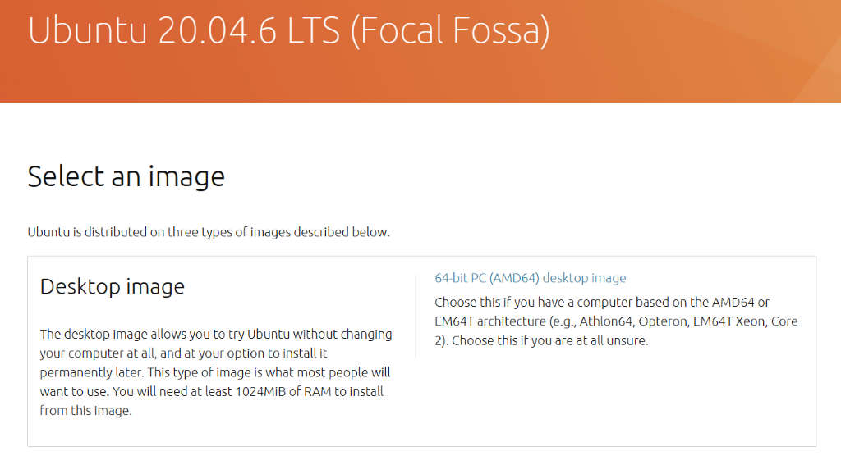

Ilustración 1 - Ubuntu 20.04.6

1. Asignación de recursos para la máquina virtual

Se asigna el **nombre** de la máquina virtual como se muestra en la ilustración2.

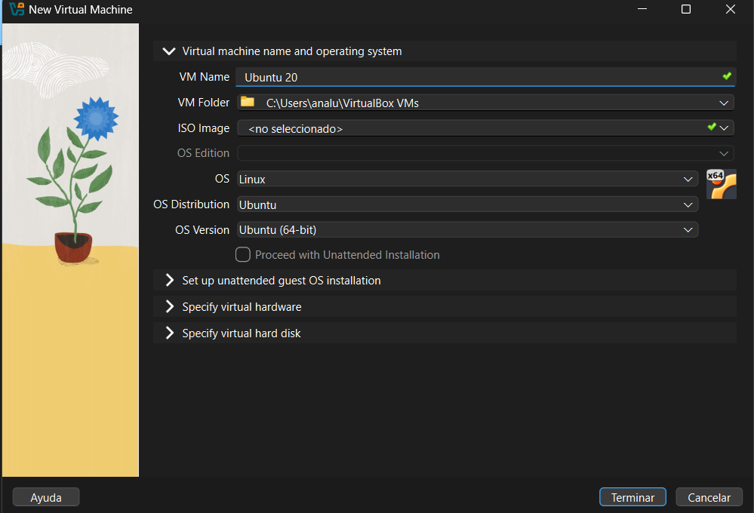

Ilustración 2 - Nombre

Se configura la **memoria base** en **4 GB**. Se asignan **4 núcleos de procesador** como se muestra en la ilustración3.

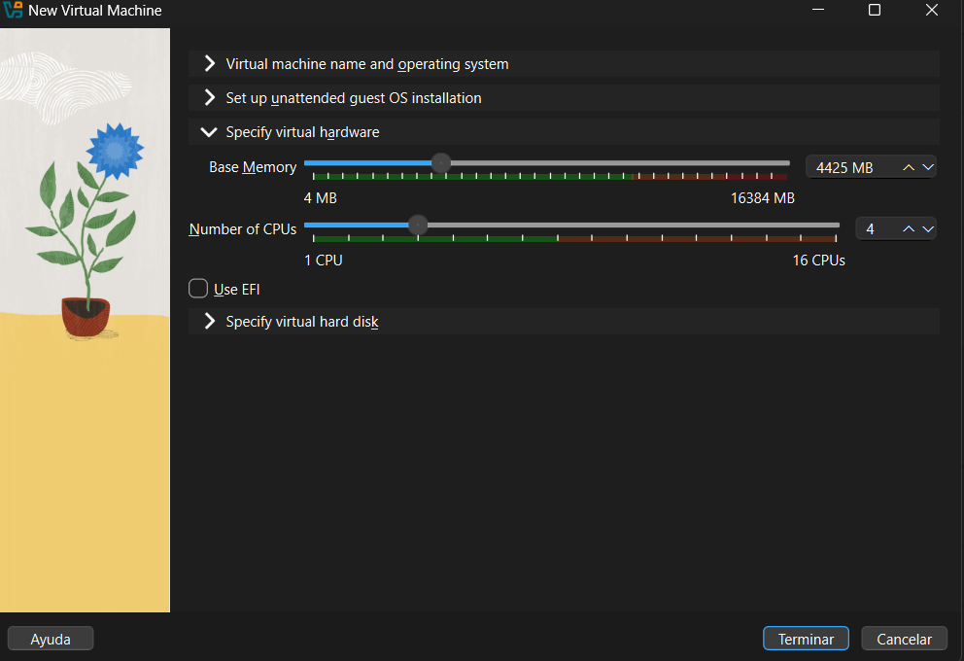

Ilustración 3 - Memoria del Ubuntu

Se crea un **disco duro virtual de 25 GB** como se muestra en la ilustración 4**.**

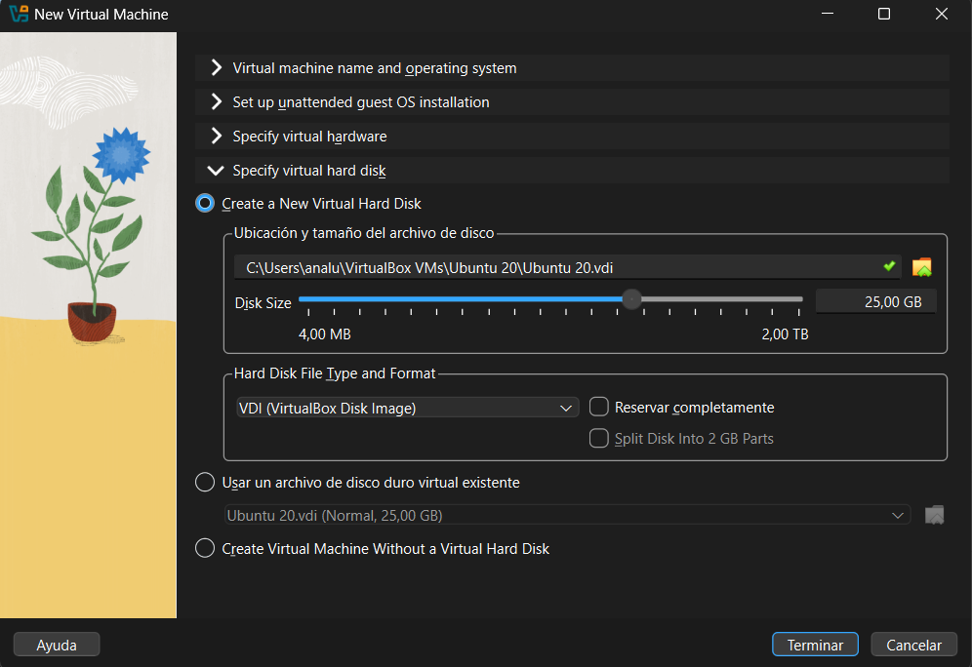

Ilustración 4 - disco

1. Selección de la ISO

Se selecciona la imagen ISO de **Ubuntu 20.04.6** para realizar la instalación como se muestra en la ilustración 5.

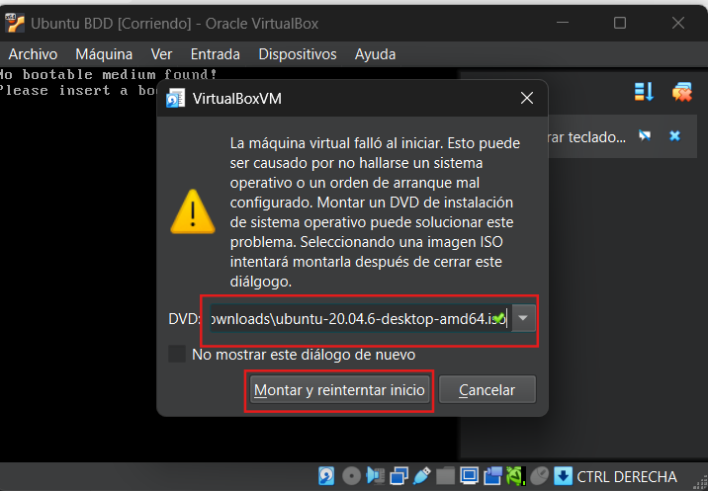

Ilustración 5 - iso

1. Configuración del sistema Ubuntu.

Se selecciona el **idioma** de instalación como se muestra en la ilustración 6.

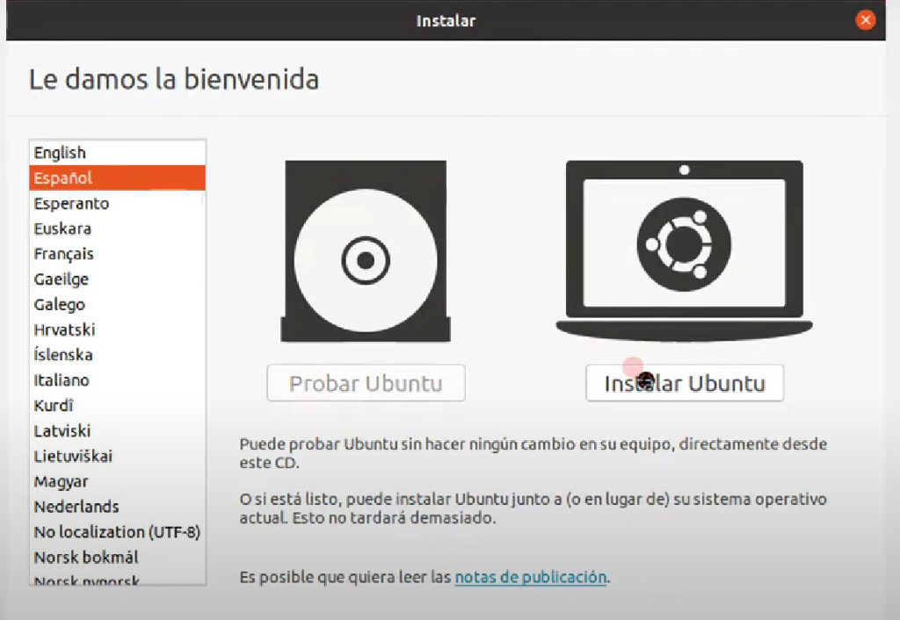

Ilustración 6 - Idioma

Se define la **disposición del teclado** como se muestra en la ilustración 7**.**

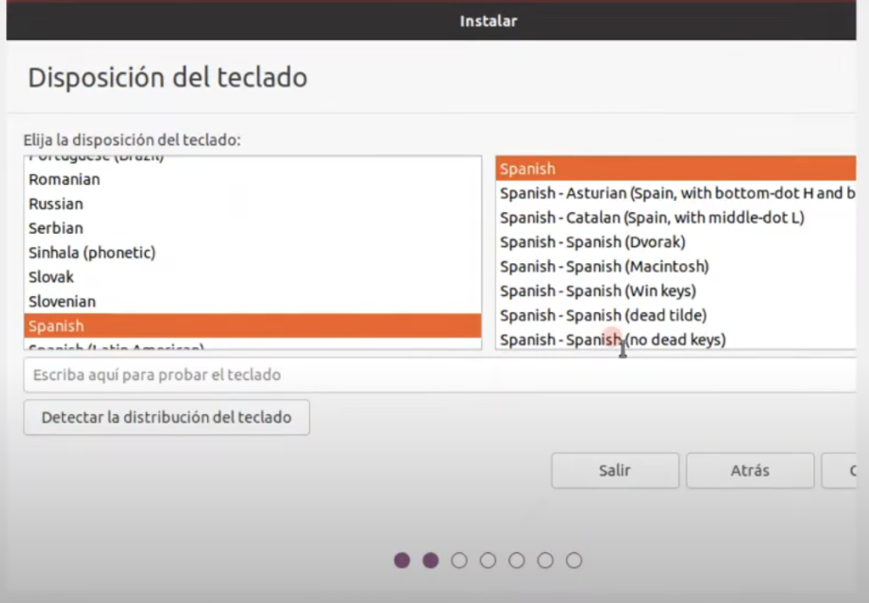

Ilustración 7 - Teclado

En el apartado *Actualizaciones y otros de software* se escoge la opción **Instalación normal**, habilitando la opción de **descargar actualizaciones al instalar Ubuntu** como se muestra en la ilustración 8.

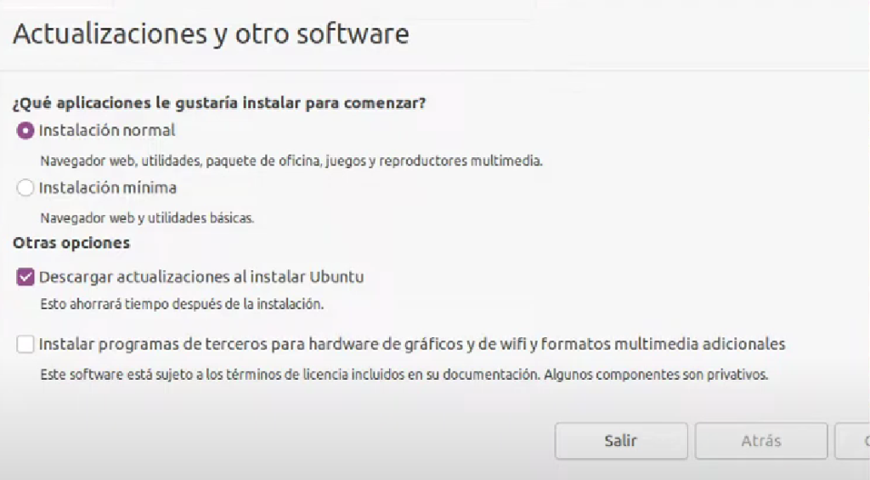

Ilustración 8 - Instalar normal

En tipo de instalación ponemos borrar disco e instalar Ubuntu como se muestra en la ilustración 9.

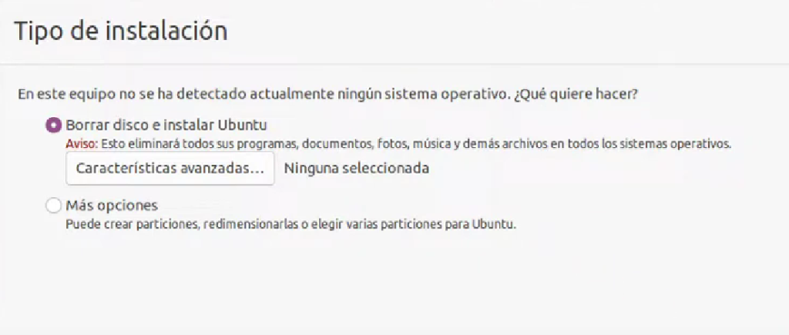

Ilustración 9 - Borrar disco

Escogemos nuestra zona horaria la cual va ser Ecuador-Guayaquil como se muestra en la ilustración 10.

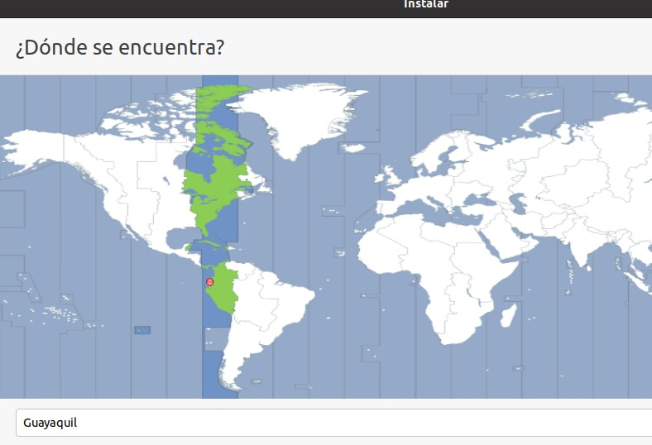

Ilustración 10 - zona horario

Configuramos nuestro usuario y la contraseña como se muestra en la ilustración 11.

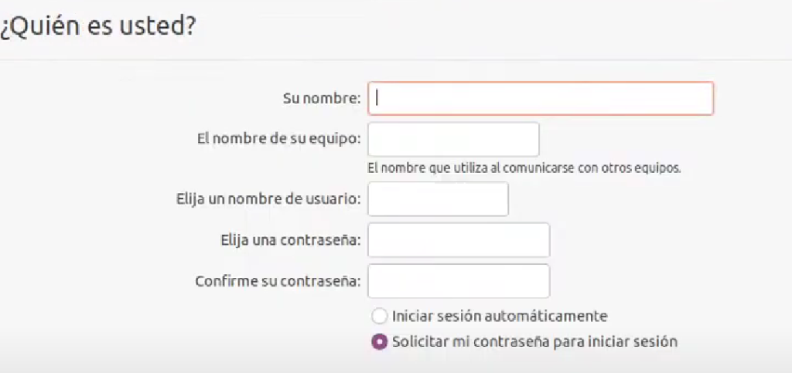

Ilustración 11 - Usuario y contraseña

Y se va a instalar el Ubuntu con todas las configuraciones como se muestra en la ilustración 12.

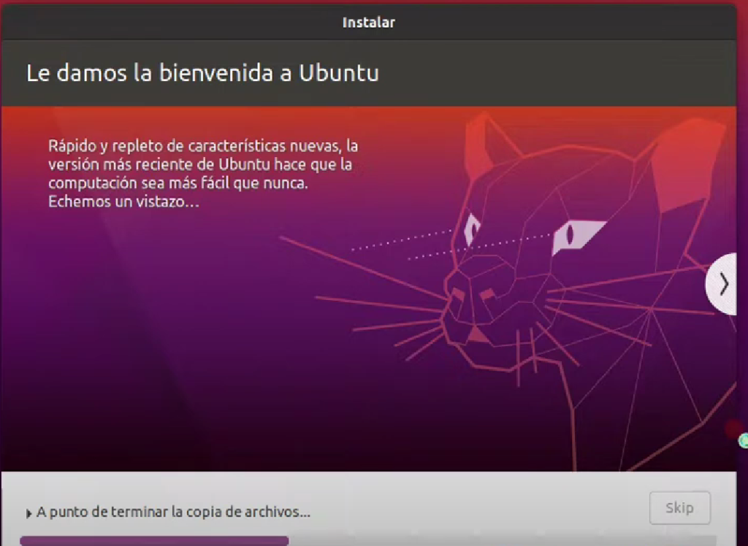

Ilustración 12 - Instalación

1. Practica para mandar un archivo desde la maquina hasta la máquina virtual.

5.1 comprobación de ip y conectividad entre las maquinas

Comprobamos cual es la ip de nuestra maquina como se muestra en la ilustración 13.

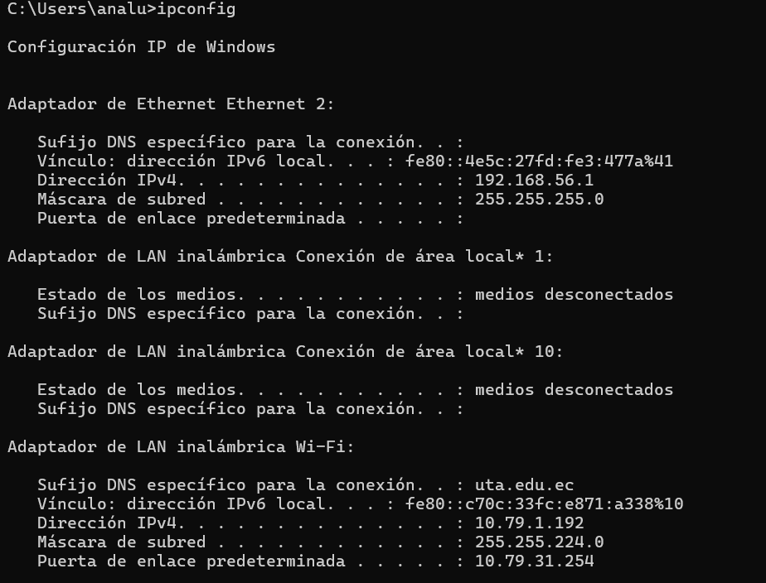

Ilustración 13 - ping

Comprobamos cual es la ip de mi máquina virtual (UBUNTU) como se muestra en la ilustración 14.

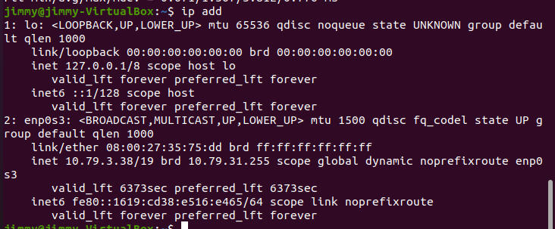

Ilustración 14 - ip de mi máquina virtual

Hacemos pin desde mi maquina principal a la ip de mi máquina virtual (UBUNTU) como se muestra en la ilustración 15.

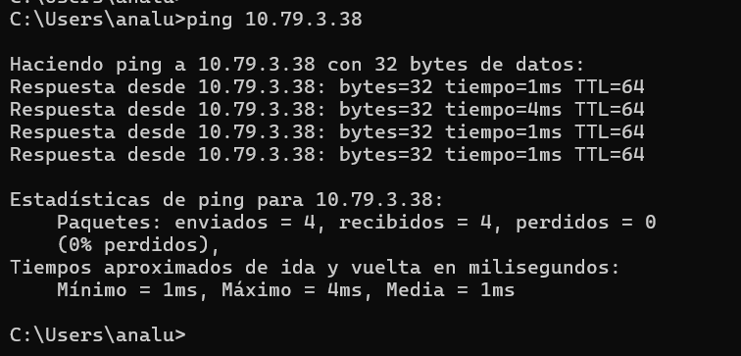

Ilustración 15 - máquina principal

Hacemos pin desde mi máquina virtual a la ip de la máquina principal como se muestra en la ilustración 16.

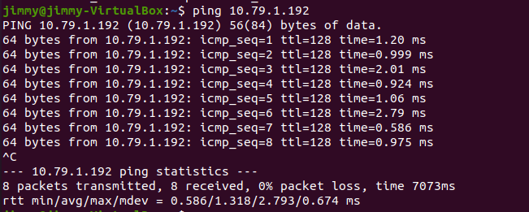

Ilustración 16

5.2) instalación del OpenSSH Server

En nuestra máquina virtual (Ubuntu) instalamos el paquete de OpenSSH Server

Primero hacemos una actualización con: sudo apt update como se muestra en la ilustración 17.

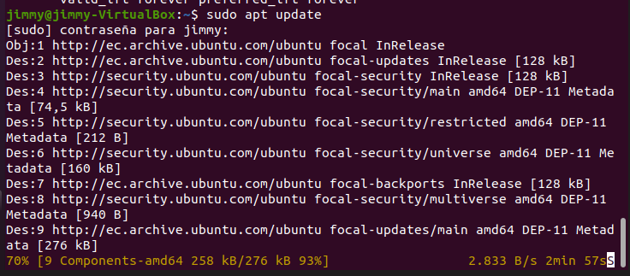

Ilustración 17

Para instalar el OpenSSH es con el siguiente comando : sudo apt install openssh-server –y como se muestra en la ilustración 18.

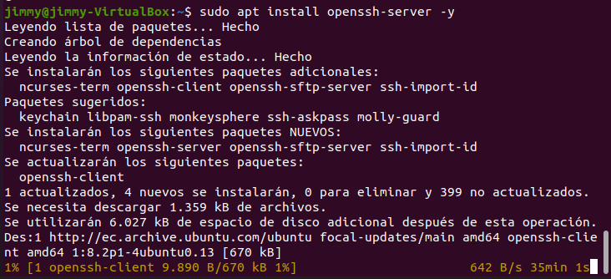

Ilustración 18

Iniciamos y habilitamos el servicio SSH como se muestra en la ilustración 19.

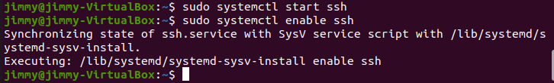

Ilustración 19

1. Pasar un archivo de una maquina a la otra

Primero vamos a pasar un archivo desde la máquina principal a la máquina virtual como se muestra en la ilustración 20.

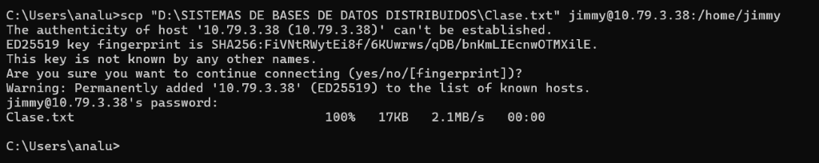

Ilustración 20

Miramos que se copió el archivo que mandamos como se muestra en la ilustración 21.

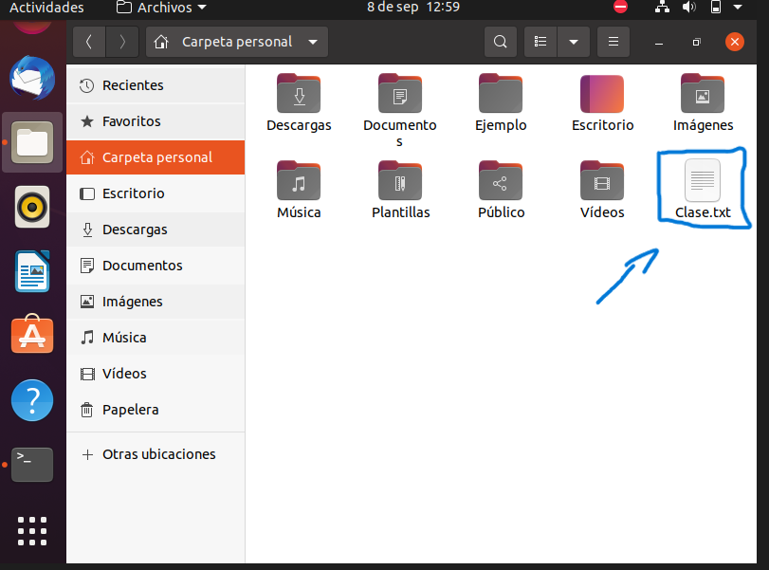

Ilustración 21

* 1. **Habilidades blandas**

Liderazgo

Trabajo en equipo

Comunicación asertiva

La empatía

Pensamiento crítico

Flexibilidad

La resolución de conflictos

Adaptabilidad

Responsabilidad

* 1. **Conclusiones**
* La instalación de un sistema operativo en una máquina virtual permite simular entornos controlados para la práctica académica sin comprometer el sistema principal.
* La transferencia de archivos valida la correcta configuración de la comunicación remota y permite comprobar la interoperabilidad entre la máquina anfitriona y la máquina virtual.
  1. **Referencia Bibliográfica** [1][2][3]

[1] Canonical, “Ubuntu 20.04.6 LTS (Focal Fossa)”, Ubuntu.com. Consultado el 18 de septiembre de 2025. Disponible en: https://releases.ubuntu.com/20.04/

[2] Ubuntu Documentation, “OpenSSH Server Installation”, Ubuntu.com. Consultado el 18 de septiembre de 2025. Disponible en: <https://ubuntu.com/server/docs/service-openssh>

[3] Oracle, “Manual de VirtualBox – Creación de máquinas virtuales”, VirtualBox.org. Consultado el 18 de septiembre de 2025. Disponible en: https://www.virtualbox.org/manual/